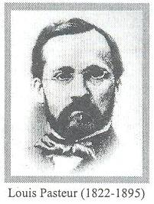
Mendoza. San Rafael, viernes 24 y sábado 25 de junio de 2016
Filial Cuyo
Facultad de Ciencias Aplicadas a la Industria. UNCUYO.

FICHA DE INSCRIPCIÓN

Por favor completar esta ficha y enviarla a filialcuyo@gmail.com

Apellido: | …………………………………………..………………………………
Nombres: | ………………………………..…..…………………………………….
DNI: | ………………………………………………….……………………….
Domicilio completo: | …………………………………………………………………………..
Localidad: | …………………………………………………………………………..
Tel. fijo de contacto: | ……………………………………………………………………..……
Celular de contacto: | …………………………………………………………………………..
Mail: | …………………………………………………………………………..
Profesión: | …………………………………………………………………………..
Lugar de trabajo: | …………………………………………………………………………..
Área de trabajo: | …………………….………Cargo: ……………………………………
Estudiante: | Carrera: ……………........ Facultad: …………………………..........

Marcar la categoría de inscripción, según corresponda:
- Socio AAM
- Estudiante – Residente
- No socio AAM

Aranceles, única forma pago efectivo
Socios AAM: $100
Estudiantes y residentes (certificados): $100
No socios: $200

